Librairies Python – Matplotlib,Seaborn, hvPlot/Panel

Matplotlib (Machine Learnia)
https://www.youtube.com/watch?v=O_OeWxpnUc0&list=PLO_fdPEVlfKqMDNmCFzQISI2H_nJcEDJq&index=15

On crée des graphiques pour voir les choses sur lesquelles on travaille.
- Voir, plutôt qu'imaginer (l'abstrait)
- Mieux comprendre le problème
- Mieux expliquer un phénomène
- Bref : le but est de nous aider à résoudre un problème

Matplotlib est une usine, mais en fait on peut rester simple !
Conseils : Faites simple, ne mélangez pas les deux méthodes (Orienté objet OOP, et plt.plot)

Il y a deux méthodes, une méthode classique (qui convient à 99% des cas) et une méthode OOP
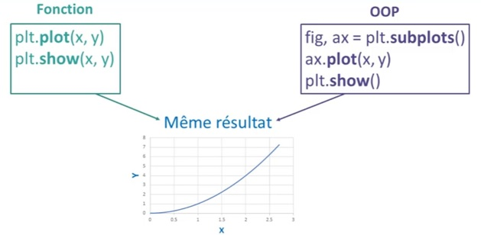

Pyplot
import numpy as np
import matplotlib.pyplot as plt

x = np.linspace(0,2,10) # 10 valeurs en 0 et 2
y = x**2 # y est aussi un tableau numpy
print (x)

plt.plot(x,y)
plt.show() # pas obligatoire sous jupyter, mais bonne pratique

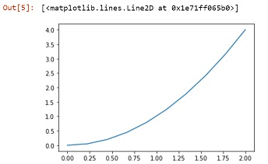
Très important : x et y doivent être de même dimension pour un tel graphique
plt.scatter(x,y) # trace une suite de point non reliés
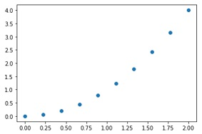
Les possibilités sont infinies, c'est bien le problème, faites simple !
plt.plot(x, y, c='red', lw=4)

c=color
lw=line width
ls=line style ('doted', 'dashed', '..', '- -')

Cycle de vie d'une figure
plt.figure() # initialise la feuille

On peut préciser la taille de la figure : figsize = (12, 8), la taille est en inch
Si on ajoute dpi=300, ça dit 300 pixel par inch, la fig sera 12*300 x 8*300 pixel

plt.figure() # début
plt.plot(x, y, label='quadratique') # contenu
plt.plot(x, x**3, label='cubique')
plt.title('figure 1')
plt.xlabel('axe x')
plt.ylabel('axe y')
plt.legend()
plt.show() # affichage
plt.savefig('quadcubique.png', dpi=200) # sauvegarde sur disque

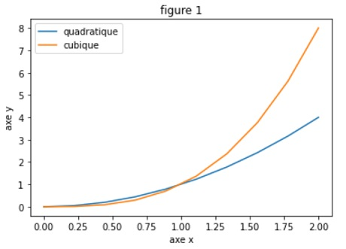
On peut afficher plusieurs graphiques sur une seule et même figure 2, 4, etc... ça se fait avec subplot().
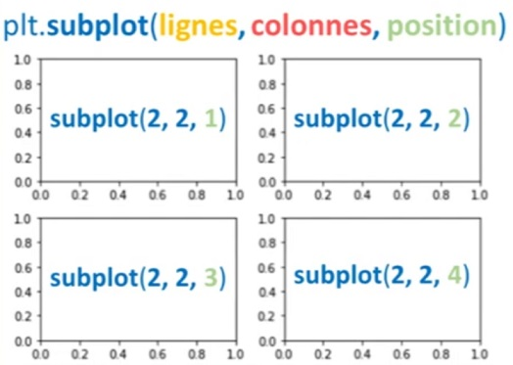
Ici c'est deux lignes deux colonnes
plt.subplot (nb de lignes, nb de colonnes, numéro du graphe)
Attention ça commence à 1 pour tout (et c'est un peu logique sauf peut être pour le numéro du graphe...)

plt.figure()
plt.subplot(2,1,1)
plt.plot(x, y, label='Parabolique')
plt.title('figure 1')
plt.xlabel('axe x')
plt.ylabel('axe y')
plt.legend()

plt.subplot(2,1,2)
plt.plot(x, x**3, label='Cubique')
#plt.title('figure 2')
plt.xlabel('axe x')
plt.ylabel('axe y')
plt.legend()

plt.show()
plt.savefig('quadcubique.png')

Rq : on ne peut pas indenter ==> erreur

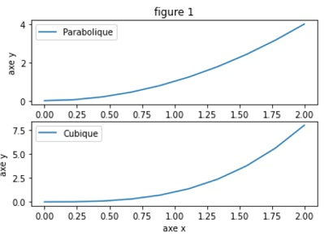

OOP
La POO est plus technique .
On commence par créer notre figure et nos axes qui seront des objets (avec des attributs et des méthodes)

fig, ax = plt.subplots()
ax.plot(x,y)
plt.show()

On a plus de possibilités. On peut par exemple créer des graphiques qui partagent la même abscisse.
fig, ax = plt.subplots(2,1, sharex=True)
print (ax.shape) # (2, ) ax est un tableau numpy

# fig est un objet, ax est un tableau ndArray qui contient les objets
ax[0].plot(x,y)
ax[1].plot(x, np.sin(x))
plt.show()

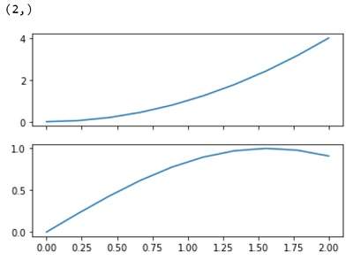
Les deux courbes partagent la même abscisse.

Exercice :
On a un dictionnaire qui comprend N datasets. Chaque dataset est composé de 100 valeurs. Créer une fonction qui trace N graphiques sur une seule figure

dataset = { f''expérience{i}'':np.random.randn(100) for i in range(4) }

Créer une fonction def graphique(dataset) qui crée une figure avec les N dataset

Un truc à savoir avec les dictionnaires si on veut itérer sur les clés
dict_1 = {'exp0':'toto', 'exp1':'tata'}
print (dict_1) # ok
cles = dict_1.keys() # ok
print (dict_1['exp0']) # ok
print (cles[0]) # erreur
Ce code ne marche pas : 'dict_keys' object is not subscriptable
Si on veut utiliser la clé du dictionnaire dans la boucle, il faut passer par un zip. Il y a peut être d'autres solutions ### à étudier

def graphique (data):
n = len(data)
plt.figure(figsize = (12,8))

for exp, i in zip (data.keys(), range (1, n+1)):
plt.subplot(n,1,i)
plt.plot(data[exp])
plt.title(exp)

plt.show()

graphique (dataset)

Pour contourner le pb on aurait pu écrire, et éviter le zip
i = 0
for exp in data.keys():
plt.subplot(n,1,i++)
plt.plot(data[exp])
plt.title(exp)

Ce code est très important pour un Data Scientist car très flexible.

Si on prend le dataset suivant, on aura trois signaux par graphique.
On peut
dataset = { f''expérience{i}'':np.random.randn(100, 3) for i in range(6) }

On peut jouer sur N pour ajuster le nombre d'expériences. On peut jouer sur figsize pour agrandir les graphiques, ...

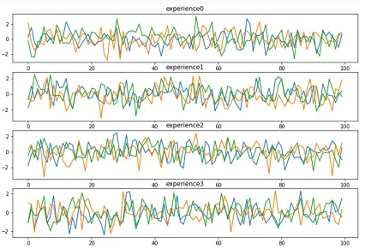

Cinq graphiques cools

(5) Scatter classification
En ML, beaucoup de problèmes à résoudre sont des problèmes de classification.
Exemple, classer un email en Spam ou non en fonction du nombre de fautes d'orthographe et du nombre de liens, on a deux classes (spam et non spam)
Le graphe plt.scatter est un bon choix.
Un classique est le Iris flower dataset, avec scatter on peut mettre en évidence pas mal de choses
x = iris.data # un tableau de 4 colonnes et 150 lignes
y = iris.target # un tableau de 1 colonne et 150 lignes contenant les targets

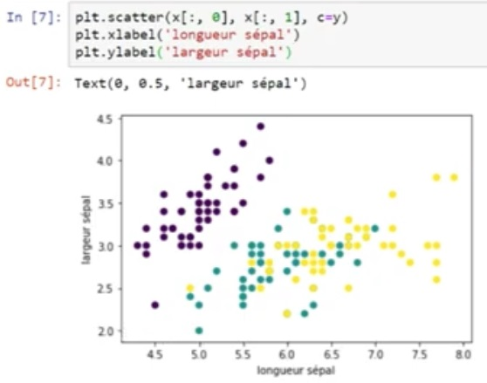
La limite, c'est qu'on ne peut représenter que deux variables sur les 4 dont on dispose. Mais il y a des astuces possibles
On peut ajouter le paramètres alpha=0,5 pour gérer la transparence et par exemple utiliser la troisième donnée pour gérer la taille des points
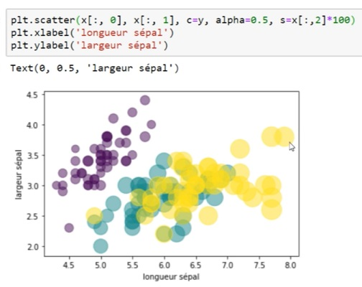

Graphique 3D
Ca vient de mpl_toolkits. On est obligé d'utiliser dans ce cas, la programmation POO.

### c'est beau mais c'est du lourd

Histogramme
L'indispensable, il nous permet de voir la distribution des données. On peut avoir des histogrammes à une dimension ou à deux dimensions
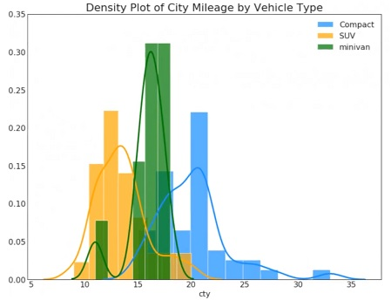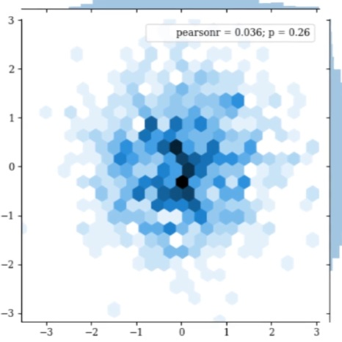

Avec le dataset des Iris, on peut par exemple voir la répartition selon la longueur du sepal
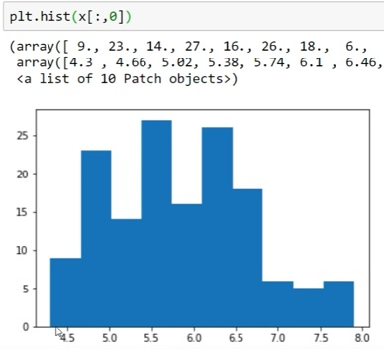
Par défaut, il a mis 10 classes, il y a par ex env 9 fleurs avec un sépal de 4.5cm, etc... On précise le nombre de classes avec bins=20
Un histogramme permet de voir un tas de chose : si la distribution suit une loi normale ou non, si la distribution est symétrique ou non, où se situe la moyenne, si il y a une valeur modale, si la distribution est plurimodale...
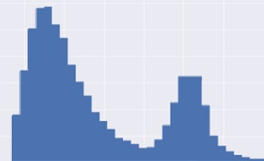
Sur une figure on peut mettre plusieurs histogrammes
plt.hist(x[ :, 0], bins=20) # on prend la colonne 1 du dataset des Iris
plt.hist(x[ :, 1], bins=20) # on prend la colonne 2 du dataset des Iris

On peut tracer des histogrammes 2D lorsque la distribution des données suivent deux variables
plt.hist2d ( x[ :, 0], x[ :, 1] , cmap='blues')
plt.xlabel ( 'longueur sépal' )
plt.xlabel ( 'largeur sépal' )
plt.colorbar()
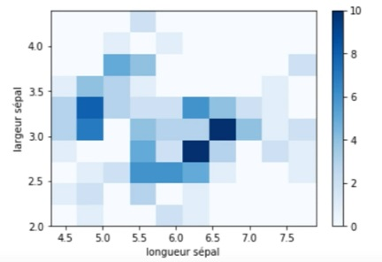
Histogramme pour analyser une image monochrome, pour la démo, on utilise une image du package Scipy (un renard ?)
Si on veut faire l'analyse d'une image monochrome, on peut tracer un histogramme avec bins=255, autant de classes que de niveaux de gris

from scipy import misc
face = misc.face(gray=True)
plt.imshow(face, cmap='gray')
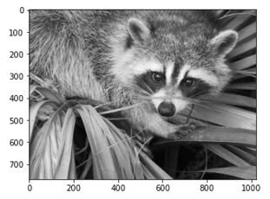
Il faut bien comprendre que face est un tableau numpy (1000 * 700 env) contenant des nombres entre 0 (noir) et 255 (blanc). La méthode ravel() ramène le tout à une dimension, du coup on peut trouver un histogramme.

plt.hist(face.ravel(), bins=255)
plt.show() # important, sinon ça affiche le ravel en plus, pas compris
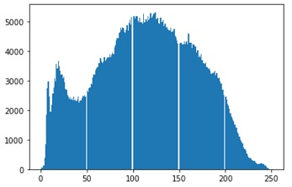
On voit la distribution des pixels selon leur luminosité.

Contour Plot
Super utile quand on veut visualiser un modèle qui occupe trois dimension en vue du dessus. En IA on cherche souvent à minimiser des coûts, à maximiser des revenus, ça revient à chercher des minimas locaux ou globaux sur une surface en 3D. Ce type de graphe permet de se faire une idée dans certains cas.

f = lambda x, y: np.sin(x) + np.cos(x+y)* np.cos(x)
X = np.linspace(0,5,100)
Y = np.linspace(0,5,100)
X, Y = np.meshgrid (X, Y)
Z = f(X,Y)
print (Z.shape)

plt.contour(X,Y,Z,20) # 20 courbes de niveau
plt.colorbar()

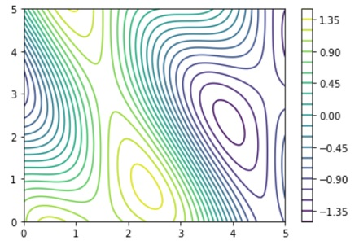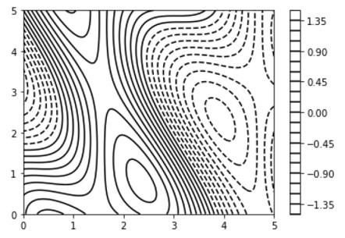
Si on précise colors='black' il mets des pointillés pour les valeurs négatives, on voit immédiatement où sont les minimas.
On peut associer ça à une représentation 3D.

Si on précise cmap='RdGy' avec contourf() on obtient une sorte de gradient colorisé.
plt.contourf(X,Y,Z,20, cmap='RdGy')
plt.colorbar()

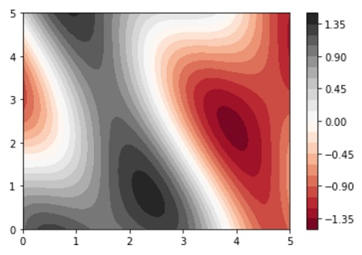

Imshow : image show
En première utilisation on peut afficher une image (déjà fait), mais ça va beaucoup plus loin.
from scipy import misc
face = misc.face(gray=True)
plt.imshow(face, cmap='gray')

face est un tableau numpy, donc imshow() permet d'afficher n'importe quel tableau np, n'importe quelle matrice, par exemple des matrices de corrélations, analyser un problème d'optimisation, visualiser un masque avant de s'en servir dans du booléan indexing, …

On peut par exemple tracer le matrice de corrélation du dataset des Iris. Il y a 4 variables, on peut vouloir voir s'il y a une corrélation.
On prend la transposée par ce qui nous intéresse c'est de voir la corrélation entre les différentes caractéristiques de la fleur (rappel, il y en a 4, mais disposés en colonne) et corrcoef fait la corrélation entre ligne
plt.imshow(np.corrcoef(x.T)l, cmap='Bues'))
plt.colorbar()
plt.show()

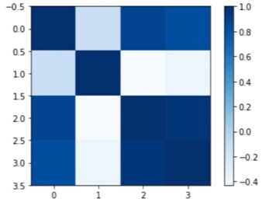
On peut refaire ce qu'on a fait avec contourplotf(), Z est une matrice 100*100
f = lambda x, y: np.sin(x) + np.cos(x+y)* np.cos(x)
X = np.linspace(0,5,100)
Y = np.linspace(0,5,100)
X, Y = np.meshgrid (X, Y)
Z = f(X,Y)
print (Z.shape)

plt.imshow(Z)
plt.colorbar()

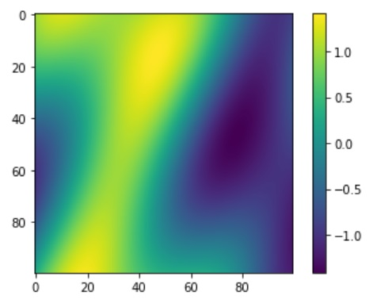
Je ne vois pas trop l'intérêt, mais OK

Graphique en étoile ou radar
https://moonbooks.org/Articles/Graphique-en-radar-avec-Matplotlib-Nicolas-P-Rougier/
Pour l'analyse multi variée

Bonne vidéo pour un exemple, le code est sur git. Avec Matplotlib et pygal
https://www.youtube.com/watch?v=JC3PKoIX0ZE
Git : https://github.com/groundhogday321/python-radar-charts/blob/main/Python%20Radar%20Charts.ipynb

# data
categories = ['Fuel Economy', 'Reliability', 'Comfort', 'Design', 'Repair Costs']

vehicle1 = [5,4,4,2,3]
# ***** to close the radar shape add the first list element to the end of the list or concatenate *****
vehicle1 = np.concatenate((vehicle1,[vehicle1[0]]))

vehicle2 = [3,4,5,5,4]
vehicle2 = np.concatenate((vehicle2,[vehicle2[0]]))

vehicle3 = [4,4,3,4,5]
vehicle3 = np.concatenate((vehicle3,[vehicle3[0]]))
# calculate evenly-spaced angle coordinates
# use radians for polar plot with 2*np.pi
label_placement = np.linspace(start=0, stop=2*np.pi, num=len(vehicle1))
# create matplotlib figure and polar plot with labels, title, and legend
plt.figure(figsize=(6,6))
plt.subplot(polar=True)
plt.plot(label_placement, vehicle1)
# plt.fill(label_placement, vehicle1, 'blue', alpha=0.1)
plt.plot(label_placement, vehicle2)
plt.plot(label_placement, vehicle3)

# use thetagrids to place labels at the specified angles using degrees
lines, labels = plt.thetagrids(np.degrees(label_placement), labels=categories)
plt.title('Compare Vehicles', y=1.1, fontdict={'fontsize': 18})
plt.legend(labels=['vehicle1','vehicle2', 'vehicle3'],loc=(0.95, 0.8));
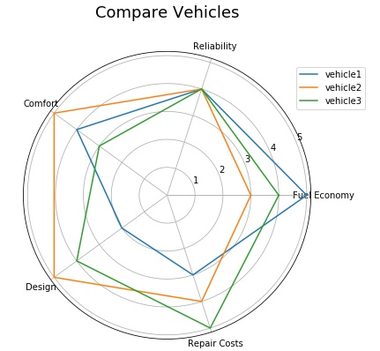

Matplotlib byKeith Galli
https://www.youtube.com/watch?v=DAQNHzOcO5A

Premier graphe
x = [0,1,2,3]
y1 = [2,3,5,8]
y2 = [1,2,2.5,6]

plt.plot(x,y1, label='Products', color='#9F0B0F', linewidth=2, linestyle='--', marker='x', markersize=8, markeredgecolor='blue')

# shorthand notation : 'Color marker line' (see documentation)
plt.plot(x,y2, 'r^--', label='Products 2')

plt.title ('mon premier graphe', fontdict={'fontname': 'Arial', 'fontsize':20})
plt.xlabel(' x axis', fontdict={'fontname': 'Verdana', 'fontsize':20})
plt.ylabel(' y axis')

plt.xticks([0,1,2,3,3.5,4])
plt.yticks([0,2,4,6,7,7.5,8,10])

plt.legend()

plt.show()

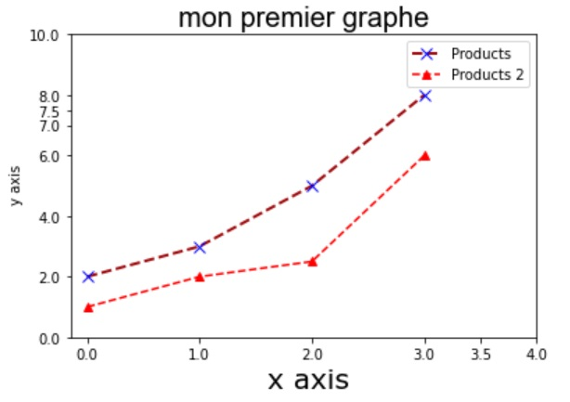

On peut changer de type de trait (linestyle) à partir d'une certaine position, ça revient à faire deux plots différents
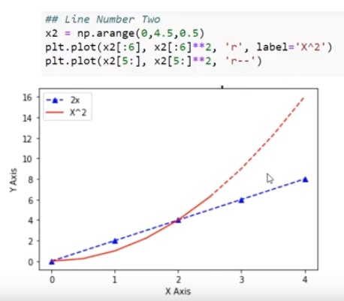

Taille du graphe en inch, résolution en pixel par inch
plt.figure(figsize=(5,3), dpi=300)
plt.savefig('myGraph.png', dpi=300)

Bar chart
labels=['A', 'B', 'C']
values = [1,4,2]

bars = plt.bar (labels, values)
bars[0].set_hatch('/')
plt.show()

Line Graph with gas_prices
gas = pd.read_csv('gas_prices.csv')

print (gas.columns)

plt.figure(figsize=(8,5))

plt.title('Gas Prices over Time (in USD)', fontdict={'fontweight':'bold', 'fontsize': 18})

# I prefer the [] notation instead of the dotted notation
#plt.plot(gas.Year, gas.USA, 'b.-', label='United States')
plt.scatter(gas.Year, gas.USA, label='United States')
plt.plot(gas.Year, gas.Canada, 'r.-', label='Quebec')
plt.plot(gas.Year, gas['South Korea'], 'g.-', label='Corée du sud')
plt.plot(gas.Year, gas.Australia, 'y.-', label='Austria')

# Another Way to plot many values!
# countries_to_look_at = ['Australia', 'USA', 'Canada', 'South Korea']
# for country in gas:
# if country in countries_to_look_at:
# plt.plot(gas.Year, gas[country], marker='.')

#plt.xticks(gas.Year[::3].tolist()+[2011])
#plt.xticks(gas.Year, rotation='45')
plt.xticks(gas.Year, rotation='vertical')

plt.xlabel('Year')
plt.ylabel('US Dollars')

plt.legend()
plt.savefig('Gas_price_figure.png', dpi=300)
plt.show()
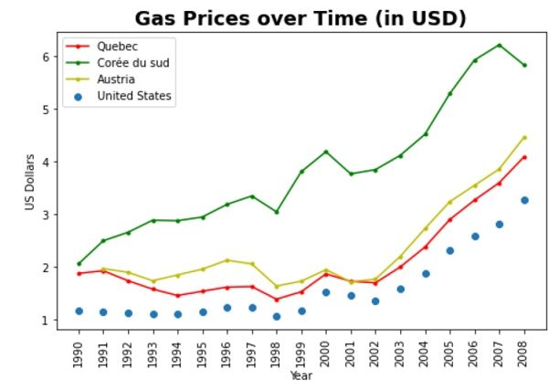

Histogram, Pie chart with Fifa.csv
https://www.youtube.com/watch?v=0P7QnIQDBJY&list=PLFCB5Dp81iNVmuoGIqcT5oF4K-7kTI5vp&index=5

Pie Chart 1
left = fifa[fifa['Preferred Foot'] == 'Left'].count()[0]
right = fifa[fifa['Preferred Foot'] == 'Right'].count()[0]

plt.figure(figsize=(8,5))

labels = ['Left', 'Right']
colors = ['#abcdef', '#aabbcc']

# autopct = auto pourcentage
plt.pie([left, right], labels = labels, colors=colors, autopct='%.2f %%')

plt.title('Foot Preference of FIFA Players')

plt.show()

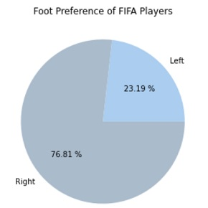

Pie Chart 2
plt.figure(figsize=(8,5), dpi=100)

plt.style.use('ggplot')

fifa.Weight = [int(x.strip('lbs')) if type(x)==str else x for x in fifa.Weight]

light = fifa[fifa.Weight < 125].count()[0]
light_medium = fifa[(fifa.Weight >= 125) & (fifa.Weight < 150)].count()[0]
medium = fifa[(fifa.Weight >= 150) & (fifa.Weight < 175)].count()[0]
medium_heavy = fifa[(fifa.Weight >= 175) & (fifa.Weight < 200)].count()[0]
heavy = fifa[fifa.Weight >= 200].count()[0]

weights = [light,light_medium, medium, medium_heavy, heavy]
label = ['under 125', '125-150', '150-175', '175-200', 'over 200']
explode = (.4,.2,0,0,.4)

plt.title('Weight of Professional Soccer Players (lbs)')

# pctdistance : pourcentagedistance
plt.pie(weights, labels=label, explode=explode, pctdistance=0.7,autopct='%.2f %%')
plt.show()

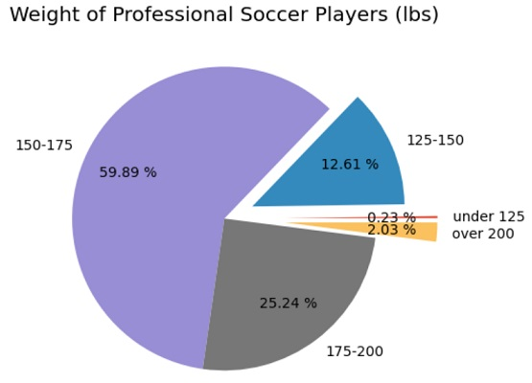

Graphiques avec Kimberley Fessel

KDE et Boxplot
https://www.youtube.com/watch?v=uZlMNUPA26E
Son site : http://kimberlyfessel.com/

Construction Boxplot
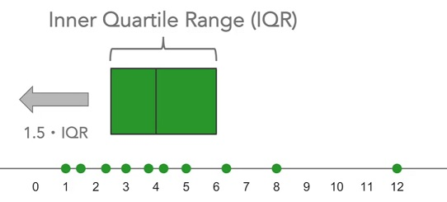
Les wiskers ont 1,5 * IQR, mais on les ramène à la dernière valeur réelle hors outliers
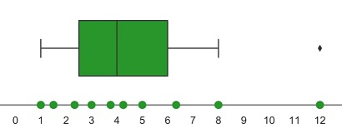

Waterfall chart
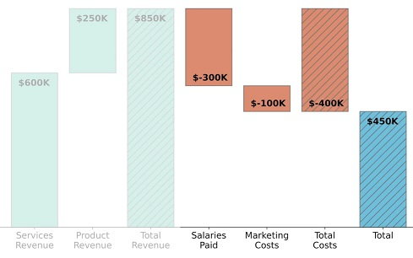

KDE (kernel density estimation)
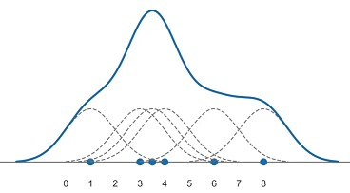

Heatmap : très bien pour visualiser un tableau
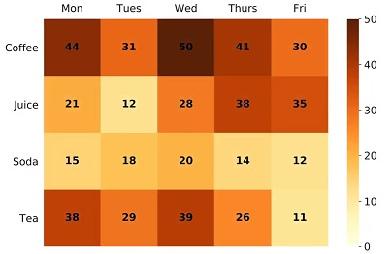

Stripplot (scatter à une dimension avec un peu de jitter pour séparer les points identiques)
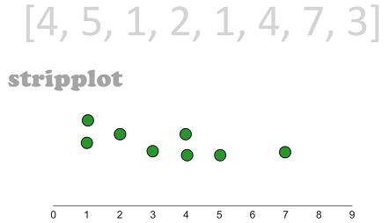

Swarmplot (pas de jitter)
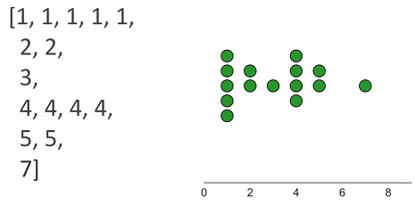

Tout savoir sur les seaborn.pairplot
https://www.youtube.com/watch?v=uCgvlfIo9fg
Excellente vidéo

the hue : la teinte, la nuance

Tout savoir sur les seaborn.scatterplot
https://www.youtube.com/watch?v=4yz4cMXCkuw

What is a joint plot and how to code a jointplot
https://www.youtube.com/watch?v=Hey1EAtgduQ

Tout sur les heatmap avec seaborn
https://www.youtube.com/watch?v=0U9cs2V-Mqc

Widgets dans un Notebook avec Kimberley Fessel
Pour mettre de l’interaction dans ses graphiques
https://www.youtube.com/watch?v=wb6k_T4rKBQ

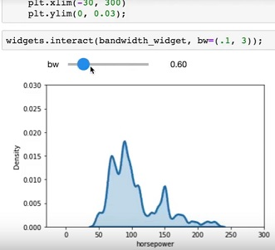
Elle y montre aussi une méthode avec un « décorateur » de type @widgets

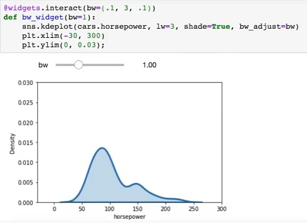
Autre vidéo plus complète (Ryan Noonan)
https://www.youtube.com/watch?v=HY7cf-CYs1o

Du même auteur, un exemple de graphes geoplot (c'est vraiment ++)
https://www.youtube.com/watch?v=iOYu08m4dPw

Encore des exemple de Ryan Noonan avec geoviews
https://www.youtube.com/watch?v=eQI1H0Zse3E

Holoviews by Ryan Noonan (encore des graphes cool)
https://www.youtube.com/watch?v=TRS8kyOimZI

Seaborn Displot
https://www.youtube.com/watch?v=4DA_dgc521o

Les courbes Distplot ont été dépréciées. La vidéo présente les nouveautés qui les ont remplacé
Pour récupérer le kde par dessus une distribution histogramme 1D, il suffit de mettre kde=True

On peut aussi faire une distribution histogramme 2D et c'est pas mal. Avec kde=True, on obtient des courbes de niveau

### A approndir, ça vaudrait le coup de passer un peu de temps

Seaborn ecdfplot
https://www.youtube.com/watch?v=Twh0w3gcrDI

What is an ECDF plot? And how to code an ECDF plot in Python
ECDF : Empiracal, Cumulative Distribution Function

Un ECDF Plot est une sorte de distribution cumulative. C'est présent dans seaborn.
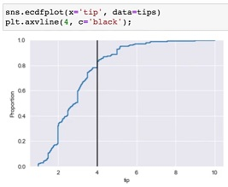
A noter que pour tracer une ligne verticale :
plt.axvline (4, c='black')

Pour tracer une ligne horizontale :
plt.axhline (4, c='black')

Seaborn FacedGrid
https://www.youtube.com/watch?v=YYeqJllXHxM

Multiple graphes. En ligne ou en colonne, ou les deux. Ca rappelle un peut flexbox.

Intéressant pour afficher des distributions selon une catégorie.

Matplotlib (OC)

Seaborn (Machine Learnia)

Seaborn (OC)

Pairplot
Il est parfois intéressant de représenter le lien entre N features et la Target, en mettant en évidence la droite de régression, il suffit de préciser kind='reg'
Voici un exemple cool (minute 14:50) – vidéo Dataschool
https://www.youtube.com/watch?v=3ZWuPVWq7p4

Panel / Hvplot
Il s'agit d'une autre lib permettant de construire des Dashbord interactifs. Vu 30/04/2022

Créer un Dashboard intéractif
https://www.youtube.com/watch?v=uhxiXOTKzfs

Chaîne Thu Vhu Data Analytics
Le code : https://github.com/thu-vu92/python-dashboard-panel
Le résultat est vraiment pas mal.

